Jueves
30
de Septiembre

Primero de Primaria
Artes

Mi cuerpo en movimiento

Aprendizaje esperado: Mueve partes del cuerpo a distintas velocidades al escuchar consignas.

Énfasis: Experimenta libremente el movimiento de su cuerpo acompañado de la música elegida en el proyecto para generar secuencias corporales.

¿Qué vamos a aprender?

Moverás partes de tu cuerpo a distintas velocidades al escuchar consignas.

Explorarás movimientos del cuerpo e identificarás las posibilidades para generar secuencias de movimientos.

Para esta sesión vas a necesitar ponerte ropa cómoda, un espacio libre de objetos que puedan lastimarte o que no te permitan moverte libremente.

¿Qué hacemos?

El cuerpo tiene movimientos muy interesantes y que practica todos los días, por ejemplo, el aplaudir caminar o marchar, mover la cadera, los brazos. Te invitamos a explorar esos movimientos.

Actividad 1. Fase de preparación del cuerpo.

Escucha la canción mientras intentas imitar los siguientes movimientos que suceden en la vida cotidiana:

- Mueve la cadera, como cuando no cabes en el metro.

- Marcha en un desfile.

- Bate una mezcla para pastel.

- Aplaude.

- Mueve un pie simulando que esperas a alguien.

- Muévete libremente con la música.
La canción la puedes encontrar en la siguiente liga:

- La Iguana.
http://musiteca.mx/imprescindibles/3/360
Elabora una ficha con símbolos para representar cada movimiento. Como sugerencia, puedes dibujar una curva para representar el movimiento de caderas de un lado a otro, para marchar dibuja dos puntos, para batir un espiral, para aplaudir una mano y para mover un pie dibuja una huella. Observa los ejemplos de fichas.
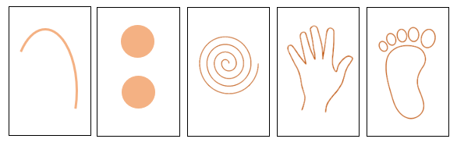
Cada que veas la ficha de la mano, sabrás que tienes que aplaudir. Juega con tu acompañante.

Actividad 2. Secuencia de pasos.

Elabora una secuencia usando tres de tus tarjetas que elaboraste, por ejemplo, puedes elegir estas 3

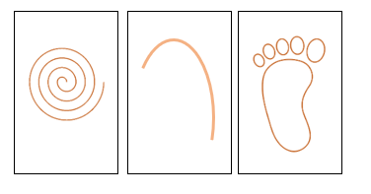
Tu secuencia sería: batir, mover la cadera como si no pudieras entrar al vagón del negro y por último mover el pie como si esperaras a alguien. Y para hacerlo aún más divertido puedes especificar qué quieres que dado movimiento se repita 8 veces, después de esas 8 veces, tu acompañante tiene que cambiar la tarjeta a la siguiente.

Inicia de nuevo el audio de “La Iguana”, en el segundo 30 puedes empezar a seguir las tarjetas para las secuencias hasta concluir la canción.

Platica con tu familia sobre la música y los movimientos, y expresa sí puedes producirlos con mayor rapidez o incorporar otros.

El Reto de Hoy:

Intenta descubrir en casa algunos movimientos que observes, por ejemplo, qué movimientos realizamos al comer, o al barrer, puedes representarlos en tarjetas con algún signo para recordar a qué movimiento se refiere.

También puedes pensar cuánto tiempo durarán estos movimientos, y cómo se ejecuten, pueden ser lentos o rápidos, largos o cortos.

Elige alguna canción que te agrade e intenta crear secuencias sencillas.

En esta clase nos movimos a diversas velocidades y ritmos, además exploramos algunos símbolos que nos pueden ayudar a representar los pasos y de esta manera crear secuencias de baile muy sencillas pero muy divertidas.

El observar los símbolos nos ayudó a ejercitar nuestra memoria.

¡Buen trabajo!

Gracias por tu esfuerzo.

